PPEAO
Module de gestion des tables
mise à jour : 15/01/2010 01:39:00 PM

Sommaire
Portage d’une base 1
Documentation 1
Maintenance de la base 1
Outil d’édition des tables 2
Sélection des données à éditer 2
Affichage des données sélectionnées 3
Filtrer les résultats 4
Trier les résultats 4
Édition des données 4
Ajout d’un enregistrement 6
Suppression d’un enregistrement 6
Suppression de campagnes ou de périodes d’enquête 7
Configuration du module d’édition 7
Interface du site 8

La section « gérer » du site PPEAO (http://serveur.xxx/gerer.php) donne accès à l’ensemble des outils permettant de gérer l’application et sa base de données. Cette section n’est accessible qu’aux utilisateurs ayant des droits « administrateur ».
Ce document présente les diverses composantes logicielles de cette section.

Portage d’une base
Cette section permet d’importer des données depuis une base BD_Peche vers la base PPEAO.
Pour plus de détails sur ce module, se reporter à la documentation dédiée.

Documentation
Cette section permet de gérer les métadonnées, notamment d’associer des documents descriptifs à certains jeux de données, par pays, systèmes ou secteurs. Ce module utilise le même principe que la gestion des tables de référence, paramétrage et données (voir document dédié « 8-ppeao_module_gestion_documentation.doc »).

Maintenance de la base
Cette section offre plusieurs outils permettant de faire de la maintenance :
- mise à jour des séquences des tables de référence et de paramétrage
utilisez cet outil après avoir importé en batch des données de référence et de paramétrage, pour mettre à jour la prochaine valeur de la séquence des tables ayant des identifiants uniques générés automatiquement.
Cette action fait appel via AJAX au script PHP « /edition/edition_maintenance_ajax.php ».
- mise à jour des séquences des tables de données
utilisez cet outil après avoir importé en batch des données de pêche artisanale ou expérimentale, pour mettre à jour la prochaine valeur de la séquence des tables ayant des identifiants uniques générés automatiquement.
Cette action fait appel via AJAX au script PHP « /edition/edition_maintenance_ajax.php ».
- VACUUM
utilisez cet outil après avoir effectué un grand nombre de suppressions dans la base de données.
Cette action fait appel via AJAX au script PHP « /edition/edition_maintenance_ajax.php ».
- REINDEX
utilisez cet outil pour recréer les index après avoir effectué un grand nombre d'insertions ou de suppressions dans la base de données.
Cette action fait appel via AJAX au script PHP « /edition/edition_maintenance_ajax.php ».

Outil d’édition des tables
Afin de faciliter la gestion des données contenues dans les tables de la base PPEAO (adminsitration, référence, paramétrage et données de pêche), un module d’édition des tables a été développé.
Les scripts utilisés par ce module sont situés dans le dossier /edition/ ainsi que dans le script /js/edition.js. Le module utilise la technologie AJAX pour permettre une édition « sur place » des données des tables, un peu comme dans une feuille Excel.

Sélection des données à éditer
Selon la configuration choisie pour une table, cliquer sur un lien « éditer [table xxx] » affiche directement la liste des valeurs de la table choisie, ou affiche un sélecteur permettant de présélectionner une ou plusieurs valeurs (voir plus bas « Configuration du module d’édition »).
Si l’on passe par un sélecteur, un premier menu affiche la liste des valeurs disponibles pour le premier niveau de sélection. Le choix d’une ou plusieurs valeurs de ce menu affiche le menu suivant, dont les valeurs sont filtrées par rapport à celles choisies précédemment, et ainsi de suite.
Le sélecteur est affiché par le script PHP « /edition/edition_selector.php ».
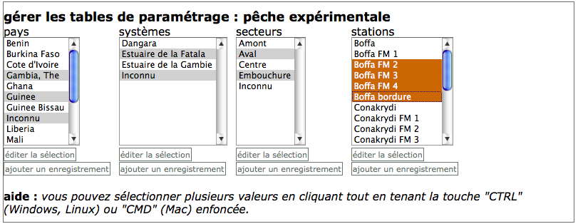
Sous chaque menu, un lien « éditer table » permet de se rendre sur la page d’édition de la table concernée. Lorsque l’on sélectionne une ou plusieurs valeurs dans un menu, ce lien se transforme en « éditer sélection », ce qui permet de n’éditer que la liste des valeurs choisies.
Chaque fois qu’une valeur est sélectionnée ou désélectionnée dans un menu, la totalité des menus suivants est raffraichie pour tenir compe de la nouvelle sélection.

Affichage des données sélectionnées
Une fois que l’on a cliqué sur un lien « éditer la table » ou « éditer la sélection », l’application affiche la liste des enregistrements correspondants sous forme de tableau.
Le tableau affichant les valeurs de la table (ou de la sélection) est affichée par le script PHP « /edition/edition_table.php ».
Pour les champs « normaux », la valeur du champ est affichée, par contre, pour les clés étrangères, l’affichage est celui du « libellé » des valeurs correspondantes : par exemple, si la valeur de « ref_systeme_id » est « 12 », le champs affiche « Casamance ». Si la table correspondant à la clé a été configurée pour le faire (colonne « cascade_foreign_key » à « true » et une cascade définie dans « selector_cascade », le champ affiche la cascade de valeurs pour cette clé étrangère. C’est particulièrement utile pour des clés ayant des valeurs comme « amont » : au lieu d’avoir plusieurs enregistrements de « art_station » « amont » qui correspondent à des id différents mais dont le libellé est identique, on affiche par exemple « Senegal/Sine Saloum/Amont » ou « Gambie/Estuaire de la Gambie/Amont ».
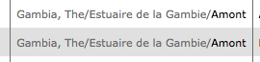
Les données sont affichées par un appel, pour chaque champ, à la fonction PHP « makeField », définie dans « /edition/edition_functions.php ».
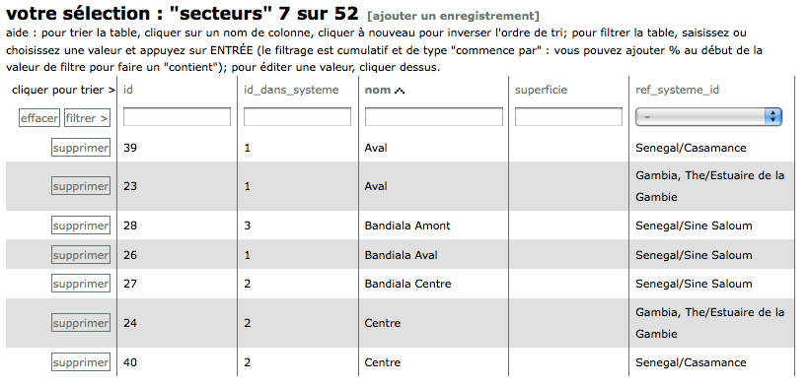
Il est possible de filtrer et trier les résultats.

Filtrer les résultats
La ligne supérieure du tableau permet de filtrer les résultats selon les valeurs de chaque colonne. Pour les champs « normaux », il suffit de tapper les premiers caractères de la valeur recherchée et de tapper « Entrée » ou de changer de champ pour que le flitre soit appliqué. Par défaut, le filtre se fait par une requete de type « commence par », mais il est possible de la transformer en « contient » en ajoutant un « % » en début de chaine. Par exemple, pour trouver tous les secteurs contenant « amont » dans la table ref_secteur, il suffit de tapper « %amont » dans le champ « nom ».
Pour les champs correspondant à des clés étrangères, le filtre affiche un menu déroulant proposant les valeurs de cette clé.
Le filtre est cumulatif, c’est-à-dire qu’il est possible de saisir des valeurs de filtre pour plusieurs colonnes afin d’affiner sa recherche. Pour effacer le filtre, cliquer sur le bouton « effacer ».
Le filtre est déclenché par un appel à la fonction JavaScript « filterTable », défini dans « /js/edition.js »

Trier les résultats
Il est possible de trier la table de résultat selon les valeurs d’une des colonnes affichées. La colonne sur laquelle est triée la table est discernable par son intitulé en caractères gras, et une icône indique le sens de tri. Par défaut, la table est triée selon les valeurs de la colonne des intitulés des valeurs de la table.
Le tri est simplement fait en utilisant les variables passées en paramètres de l’URL à la page « /edition/edition_table.php ».

Édition des données
L’édition des données des tables se fait « sur place », c’est-à-dire qu’il suffit de cliquer sur une des valeurs de la table (sauf les clés primaires, qui ne sont pas éditables pour des raisons d’intégrité) pour la rendre éditable, sans que la page soit rechargée.
La transformation d’une valeur affichée en champ d’édition se fait par un appel à la fonction javascript « makeEditable », définie dans « /js/edition.js », qui retourne via AJAX le résultat de la fonction « makeField » appelée par le script PHP « /edition/edition_rendre_editable_ajax.php ». C’est la même fonction « makeField » qui sert à afficher les valeurs des tables de résultats, mais ici elle est appelée en mode « edit » (valeur du paramètre d’URL « action »).
On a 5 types de champ d’édition, selon le type de colonne concernée. La détermination du type de champ à afficher se fait automatiquement en fonction de la présence ou non de contraintes définies sur la colonne dans la base de données.
- Clé étrangère : l’édition des valeurs se fait par le biais d’un menu déroulant proposant les valeurs possibles pour cette clé (illustration de gauche). Dans le cas où l’on a défini une cascade de sélection (valeur « selector_cascade » de la table « admin_dicitionary_tables ») et où l’on a indiqué que la clé doit l’utiliser (valeur « cascade_foreign_key » de la table « admin_dicitionary_tables »), alors le champ affiche une série de menus en cascade (illustration de droite), permettant de filtrer les valeurs de la clé selon les valeurs de ses « parents » (même principe que en mode affichage).
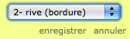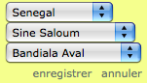
- Booleen ou énuméré : l’édition des valeurs se fait par le biais d’un menu déroulant proposant les valeurs possibles pour cette clé.
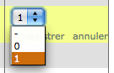
- Autres champs (c’est-à-dire sans contraintes) : on affiche un champ de saisie de texte (<input> ou <textarea> selon la longueur maximale définie pour la colonne).
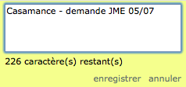

Pour sauvegarder l’édition, il suffit de cliquer sur « enregistrer » : si la valeur saisie est valide (c’est-à-dire si elle est compatible avec le type de données défini pour la colonne concernée), elle est sauvegardée dans la base et la nouvelle valeur est affichée dans la table ; si la valeur n’est pas valide, un message d’erreur est affiché.
La validation est faite via AJAX par le script PHP « /edition/edition_enregistrer_modification_ajax.php ».
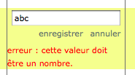
Note : la validation est faite uniquement sur les caractéristiques de la colonne telles que définies dans la base de données. Par exemple, il n’est pas possible de valider une saisie par rapport à une fourchette de valeurs (min-max).
- Champ « user_password » de la table « admin_users » : pour des raisons de sécurité, le mot de passe saisi pour un utilisateur n’est pas stocké en clair dans la base, mais encrypté en utilisant les 2 premiers caractères du « user_name » comme « salt ». Il n’est donc pas possible de récupérer la valeur d’un mot de passe oublié, seulement de changer cette valeur pour un nouveau mot de passe.
- Champs « file_path » des tables « meta_pays », « meta_systemes » et « méta_secteurs » contenant un chemin de fichier. Ce champ est « inactif » et sa valeur ne peut être modifiée qu’en utilisant le gestionnaire de fichiers qui s’ouvre via le lien « choisir un fichier… »
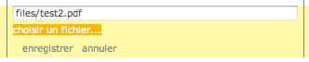

Ajout d’un enregistrement
Pour ajouter un nouvel enregistrement à une table, il suffit de cliquer sur un lien « [ajouter un enregistrement] ». Un formulaire d’ajout d’enregistrement est alors affiché, qui utilise les mêmes mécanismes que pour l’édition sur place des tables.
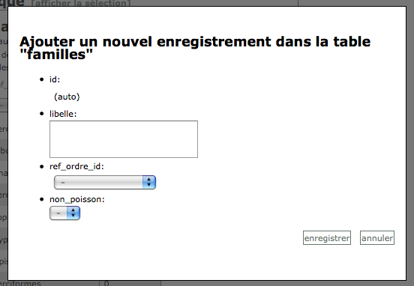
Dans le cas où une clé primaire est associée à une séquence (c’est-à-dire que ses valeurs sont automatiquement générées par la base), le champ de saisie de la valeur de la clé primaire est inactif et affiche (auto).
Le bouton « enregistrer » déclenche la validation des données saisies et, en cas de données valides, insère un nouvel enregistrement dans la base.
La validation est faite via AJAX par le script PHP « /edition/edition_enregistrer_modification_ajax.php ».
Note : la validation est faite uniquement sur les caractéristiques de la colonne telles que définies dans la base de données. Par exemple, il n’est pas possible de valider une saisie par rapport à une fourchette de valeurs (min-max).

Suppression d’un enregistrement
Pour supprimer un enregistrement d’une table, il suffit de cliquer sur le bouton « [supprimer] » situé à gauche de chaque enregistrement. Avant de supprimer l’enregistrement, l’application vérifie dans la base de données si celui-ci est utilisé comme clé étrangère par des enregistrements d’autres tables. Si oui, l’utilisateur en est averti et a la possibilité d’annuler la suppression. Si il la confirme, la suppression se fait en cascade et tous les enregistrements de toutes les tables de la base faisant référence à l’enregistrement supprimé le sont aussi (avec possibilité de suppressions en cascades…). La suppression est alors gérée directement par la base de données (selon les éventuels triggers « ON DELETE CASCADE » définis pour les champs). Selon le nombre d’enregistrements à supprimer (en particulier si il y a beaucoup de CASCADEs à effectuer) la suppression peut prendre un certain temps : un compte rendu indiquant le nombre total d’enregistrements supprimés est fourni une fois la suppression terminée.
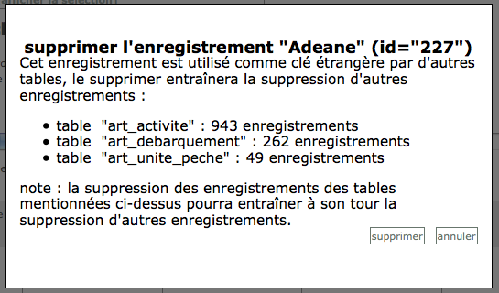
Note : la liste des tables impactées par une suppression et le nombre d’enregistrements concernés pour chacune d’entre elles sont indiqués uniquement pour le premier niveau de cascade : la suppression de ces enregistrement peut elle-même entrainer des suppressions en cascade, mais il serait beaucoup trop long de calculer la totalité de la cascade à l’avance.

Suppression de campagnes ou de périodes d’enquête
La page « gérer>données » offre la possibilité de supprimer des campagnes ou des périodes d’enquête (voir document dédié « 6-ppeao_module_suppression_campagnes_periodes-enquete.doc »).

Configuration du module d’édition
Le module d’édition des tables est entièrement configurable via l’interface d’édition. Pour cela, il suffit d’accéder à la section « gérer > administration » et de cliquer sur le lien « configuration de l’application > définition des tables de la base ».
Cela déclenche l’édition de la table « admin_dictionary_tables », dont voici la liste des paramètres agissant sur la configuration du module d’édition :
- handle : l’alias de la table, utilisé dans les URL et les fonctions PHP (on ne passe pas le nom de la table en clair, pour des raisons de sécurité) ; exemple : « activite » pour la table « art_activite ».
- label : le « nom d’affichage » de la table, utilisé dans les tables de résultats, les menus… ; exemple : « activité » pour la table « art_activite ».
- table_db : le nom véritable de la table dans la base de données ; exemple : « art_activite » pour la table « art_activite ».
- id_col : nom de la colonne définie comme clé primaire de la table ; exemple : « id » pour la table « art_activite ».
- noms_col : nom de la colonne utilisée comme « valeur » des enregistrements de la table ; exemple : « nom » pour la table « art_agglomeration ».
- type_table_id : type de la table, utilisé pour lister les tables dans les diverses pages de la section « gérer » (admin pour administration, ref pour référence, param pour paramétrage, data pour données) ; exemple : « param » pour la table « art_agglomeration ». La liste des types est définie dans la table « admin_dictionary_type_tables ».
- domain_id : domaine de la table, utilisé pour grouper les tables par « domaines » dans les diverses pages de la section « gérer » (art pour pêche artisanale, exp pour pêche expérimentale, especes pour systématique, geo pour géographie, access pour droits d’accès, config pour configuration de l’application) ; exemple : « art » pour la table « art_agglomeration ». La liste des domaines est définie dans la table « admin_dictionary_domains ».
- selector_cascade : quelles tables utiliser successivement pour sélectionner les valeurs de cette table : « pays,systeme,secteur,agglomeration » pour la table « art_agglomeration », c’est-à-dire que pour sélectionner des valeurs à éditer de la table « art_agglomeration », il faudra d’abord sélectionner des valeurs dans la table « pays », puis dans « systeme », puis dans « secteur » (chaque sélection filtrant les valeurs proposées de la table suivante). Les noms de tables à utiliser dans la cascade correspondent au « handle » défini pour chaque table dans « admin_dictionary_table ». La cascade doit être définie comme suit :
table1,table2,[…],tablen,table_cible
où « table1,table2,[…],tablen » est une liste de « handle » de tables (séparées par une virgule) où chaque table utilise la table précédente comme clé étrangère, et « table_cible » est le « handle » de la table concernée.
- selector : si oui ou non on doit utiliser le sélecteur défini dans la colonne « selector_cascade » pour sélectionner des données de la table concernée (cela permet de le désactiver temporarirement, ou de n ; utiliser la cascade que pour l’édition des valeurs) ; exemple : « oui » pour la table « art_agglomeration ».
- zone_id : zone à laquelle appartient la table : cela permet éventuellement de restreindre l’accès à l’édition d’une table selon les droits de l’utilisateur ; exemple : « administration » pour la table « art_agglomeration ». Les valeurs de cette colonne viennent de la table « admin_zones ».
- cascade_foreign_key : si oui ou non on doit utiliser le sélecteur défini dans la colonne « selector_cascade » pour choisir les valeurs de la clé en mode « édition » ou « ajout d’un enregistrement » (voir plus haut) ; exemple : « oui » pour la table « art_agglomeration ».
- éditable : indique si cette table doit être affichée (« TRUE ») ou pas (« FALSE ») dans la liste des tables éditables (permet de masquer certains tables que l’on ne souhaite pas voir modifiées, comme la table « admin_zones »).

Interface du site
Le site propose plusieurs pages pour éditer les tables, selon leur appartenance logique :
- gestion des données
permet de modifier, supprimer ou ajouter des valeurs dans les tables de données.
- gestion des tables de référence
permet de modifier, supprimer ou ajouter des valeurs dans les tables de référence.
- gestion des tables de paramétrage
permet de modifier, supprimer ou ajouter des valeurs dans les tables de paramétrage.
- gestion des tables d'administration
permet de modifier, supprimer ou ajouter des valeurs dans les tables d'administration.
- gestion de la documentation
permet de modifier, supprimer ou ajouter des documents relatifs à un pays, un système ou un secteur.

Voir cet article sur AJAX : http://fr.wikipedia.org/wiki/Asynchronous_JavaScript_and_XML

